**问题汇总**

**20180629**

（注：下文排序为处理优先级，红色为重点注意内容）

1. 订单无法使用余额或微信支付，运费无法计算

2018年6月29日，测试过没问题，余额和微信支付都可以支付

1. 配送范围未按设置取值，京溪店设置的配送范围为100km，但是依然显示超出配送范围

2018年6月29日，这个是根据接口回传的status判断是否超出范围，超出就显示这个，不超出就显示地址

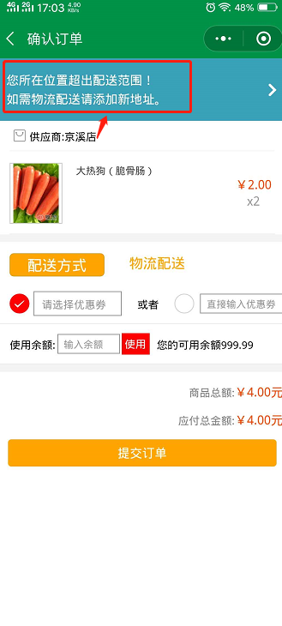

3.需增加会员资料完善页面，内容包括 姓名，手机号，生日，性别

2018年6月30日，访问地址及参数如下

https://shop.poopg.com/index.php/WXAPI/User/register1?phone=[phone]&num=[num]&user_id=[user_id]&pass=[pass]&birthday=[yyyy-MM-dd]&gender=[gender]&nickName=[nickName]

4.商品默认只显示三个大类，部分已上架商品的分类不显示

2018年6月29日， 这个是根据接口回传的内容展现的。

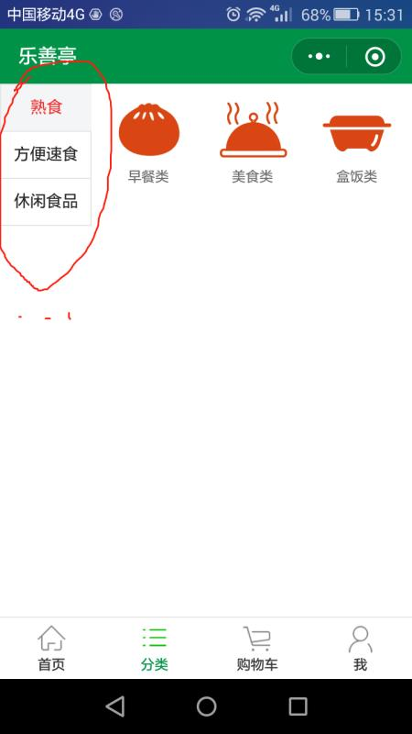

5.下架商品仍然展示在商城中

例如：京溪店 lst002

咖喱鱼蛋商品已下架

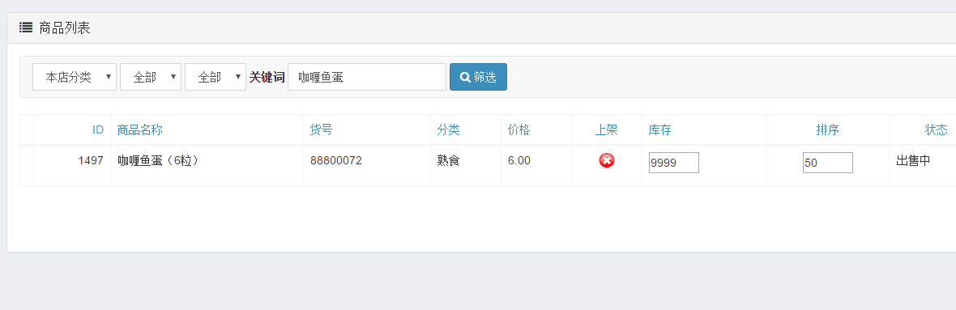

但是小程序中仍然显示该商品，在【首页】以及【分类页面】都显示

6.推荐中心

1）未显示需要输入绑定店员账号的界面，需要新增界面输入页面，从而绑定收银员；

2018年6月30日，只要会员没绑定过都会展示绑定页面

2）新用户必须绑定收银员或者会员后，才可显示推广二维码；

2018年6月30日，新用户是指挥显示“成为推荐人”按键

3）应显示团队总人数；

2018年6月30日，团队人事显示在导航栏

4）新会员默认显示是所有会员上级，没有做关联，如下图所示

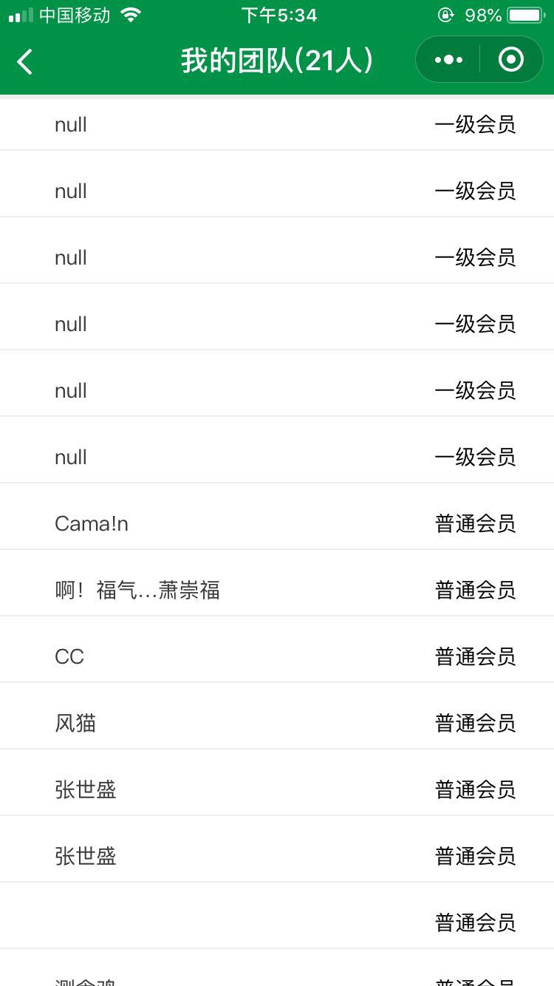

7.配送方式中，“物流配送”改成“同城配送”，如下图所示

2018年6月30日，已更改

